Государственное общеобразовательное учреждение
Луганской Народной Республики
«Станично-Луганская гимназия»

Луганская Народная Республика
Станично-Луганский район
пгт Станица Луганская

Детское объединение: Школьное лесничество «Лесной патруль»

Номинация: «Зоология и экология позвоночных животных»

Тема работы: «ИЗУЧЕНИЕ ПОПУЛЯЦИИ БОБРА РЕЧНОГО НА
ОЗЕРАХ СТАРИЦЫ СЕВЕРСКОГО ДОНЦА»

Автор работы: | Санатова Валерия, обучающаяся 9 класса ГОУ ЛНР «Станично-Луганская гимназия
Руководитель | Левченко Екатерина Михайловна, учитель биологии Государственного общеобразовательного учреждения Луганской Народной Республики «Станично-Луганская гимназия»
Место и время исследований | Станично-Луганский район, станция Новая-Кондрашевская, 2022-2023

Станица Луганская
2022-2023

СОДЕРЖАНИЕ

ВВЕДЕНИЕ………………………………………………………………….. 3
I.ОБЗОР ЛИТЕРАТУРЫ…………………………………………………… 4
II. РАЙОН, ОБЬЕКТЫ И МЕТОДЫ ИССЛЕДОВАНИЯ………………… 6
2.1. Объекты и методы исследования………………………………6
2.2. Природно-ресурсный потенциал……………………………….7
III. РЕЗУЛЬТАТЫ ИССЛЕДОВАНИЙ…………………………………….8
3.1. Характеристика бобовых угодий и следы жизнедеятельности бобров………………………………………………………………………….8
3.2. Учет численности бобровых поселений……………………… 10
ВЫВОДЫ…………………………………………………………………… 13
СПИСОК ИСПОЛЬЗОВАНОЙ ЛИТЕРАТУРЫ………………………… 14
ПРИЛОЖЕНИЕ………………………………………………………………15

ВВЕДЕНИЕ

В лесу, неподалеку от реки Северский Донец можно увидеть странную картину: множество поваленных молодых деревьев, с обгрызенными сучьями, стволы и пеньки которых напоминают концы отточенного карандаша. От этого «лесоповала» тянутся к реке протоптанные дорожки. Сама речка перегорожена высокими плотинами из плотно сложенных и скрепленных между собой сучьев. Кто же потрудился над всем этим и для чего сооружены эти странные постройки? Если вам посчастливится видеть все это, знайте: вы вошли во владение бобров [2].
Такую картину я увидела, когда гуляла в лесу недалеко от озер, расположенных в пойме реки Северский Донец, в 2 км от станции Новая-Кондрашевская. Я заинтересовалась этими животными и решили изучить особенности жизнедеятельности бобров.

Актуальность:
Бобры – животные, нетипичные для нашей зоны, их жизнедеятельность в степной зоне недостаточно изучена, поэтому исследования деятельности этих животных могут существенно дополнить представление о роли, которую они играют в водных экосистемах рек степной зоны.
Цель работы: изучение жизнедеятельности популяции бобра речного на озерах старицы Северского Донца.
Задачи:
- Ознакомиться литературными источниками по теме исследования.
- Освоить методики исследований.
- Изучить бобровые угодья и их следы жизнедеятельности.
Объект исследования: речной бобр (Сastor fiber) – представитель отряда грызунов.
Предмет исследование: бобровые угодья и следы жизнедеятельности бобров.
Сроки исследования: август 2022 − август 2023.
Методы исследования:
− библиографический;
− картографический;
− визуальное наблюдение и описание поселений речного бобра;
− маршрутный метод;
− метод эколого-статистического учета;
− интервьюирование.

Значение результатов исследования:
– научное значение – осуществление мониторинга численности и изучение жизнедеятельности бобров.

- ОБЗОР ЛИТЕРАТУРЫ

Прежде чем, приступить к изучению следов жизнедеятельности бобров на нашей территории, я ознакомилась с некоторыми литературными источниками, из которых узнала много нового и полезного. Все авторы отмечают самое главное качество бобров – их трудолюбие и работоспособность.
Бобр — это грызун, то есть дальний родич крысы. Но среди грызунов он уступает размером только тропической капибаре: в длину бобры достигают метра, а весят до 30 килограмм если не учитывать длину хвоста, животное может вырасти в длину до 1 метра.
Читая «Жизнь животных» Альфреда Брэма я узнала, что живут бобры поодиночке или семьями. Полная семья состоит из 5−8 особей: семейной пары и молодых бобров – приплода прошлого и текущего годов. Семейный участок иногда занимается семьёй в течение многих поколений. Небольшой водоём занимает одна семья или холостой бобр. На более крупных водоёмах длина семейного участка вдоль берега составляет от 0,3 до 2,9 км. От воды бобры редко удаляются более чем на 200 м. Протяжённость участка зависит от количества кормов [2].
Автор отмечает, что занимаются строительством бобры для того, чтобы облегчить себе дорогу к дому − хаткам, расположенным у водоемов с быстрым течением. Перегородив воду высокой стеной, образованной из нескольких деревьев и большого количества ветвей, бобры ослабляют течение (создают заводь) и, в результате, совершенно незаметно для многих охотящихся на них хищников могут подплывать к собственному домику, где также удобно хранить запасы пищи. Бобры предпочитают селиться по берегам медленно текущих рек, стариц, прудов и озер. Широких и быстрых рек бобры избегают, не заселяют они и водоемы, промерзающие зимой до самого дна. Основным жизненным условием для бобров является наличие по берегам водоема древесно-кустарниковой растительности из мягких лиственных пород, а также обилие водных и прибрежных трав, составляющих их рацион. Поселяясь на водоеме, бобры сильно преобразуют его своей строительной деятельностью [2].
Также создавая такие искусственные пруды с помощью плотин, они создают условия для появления в заводях зарослей водно-болотной растительности. Плантации сочной зелёной пищи скоро становятся хорошим подспорьем в кормовом рационе и балансе зверя. А зачем бобры строят плотины? Дело в том, что бобр живет в воде, и зимой ведет активный образ жизни. Для этого бобру нужна запруда, достаточно глубокая, чтобы она не промерзала зимой до самого дна. Вот для того, чтобы увеличить глубину речки или пруда, где он живет, бобр и строит плотину, поднимающую уровень воды [6]. Чтобы построить плотину, бобры кладут на дно реки ивовые прутья, ветки черной ольхи или какие-нибудь другие сучья, которые придавливает тиной и камнями. По мере нарастания плотины ветви и стволы деревьев кладутся, как угодно. Часто веточки пускают корни и переплетаются между собой, что еще более укрепляет плотину [3].
Бобры строят плотины, подгрызая основание деревьев, после того как бобёр подгрызает дерево, оно валиться и образует основание плотины. Кроме крупных деревьев, бобры используют для строительства плотины деревья помельче. Укрепляют бобры плотину с помощью веток деревьев, камней и глины [9]. После строительства плотины, бобры строят свою хатку. Хатка бобра — это целое инженерное сооружение, хотя внешне напоминает груду веток. Делается она целиком из веток деревьев и грунта. Используя для строительства хатки ветки деревьев и глину, бобры устраивают её таким образом, чтобы попасть в неё мог только другой бобр, с этой целью размер входа в хатку строго контролируется бобром при строительстве.
Хатка имеет вид конусообразной кучи хвороста, скрепленного илом и землей, высотой до 1—3 метров и диаметром до 10— 12 метров. В потолке хатки имеется отверстие для доступа свежего воздуха и света.
Вход в хатку делается на глубине, где вода не замерзает даже в сильные морозы. Внутри хатка представляет собой камеру высотой 40—50 сантиметров и шириной 1 метр. На дне камеры устраивается логово, выстланное древесными щепками, прутиками, шерстью, сухой травой.
В бобровой хатке бобры спят, хранят запасы пищи и растят бобрят. Жилище бобров так же помогает им защищаться от врагов и пережидать холодное время года. Мы смогли увидеть хатки бобров только на расстоянии. Они их строят таким образом, чтобы попасть в свое жилище не мог попасть чужой [6]. Особенно большие гидросооружения этих зверей наблюдаются там, где их деятельность не нарушается человеком.
Феномен бобра в том, что это едва ли не единственное животное, умеющее, подобно человеку, целенаправленно менять окружающий мир. Человек до таких строительных навыков дошёл лишь после нескольких десятков тысяч лет развития: бобры на уровне инстинктов знают, что, заваливая реку корягами, брёвнами и камнями, можно регулировать в ней уровень воды и скорость течения. Размером бобровые плотины сравнимы с настоящими ГЭС − в Воронежском заповеднике крупнейшая плотина длиной 150 метров, а в национальном парке Вуд-Буффало в канадской провинции Альберта есть 850-метровая плотина, запруду (водохранилище!) которой видно даже из космоса. Нора или хатка -это самый настоящий дом из нескольких помещений, в котором не мусорят и не гадят, а у подводного входа бобры строили самые настоящие ледоломы-навесы. Базовая единица бобрового "общества" - семья, но селятся их семьи неподалёку друг от друга, образуя самые настоящие деревни, и над плотинами их обитатели работают сообща. Населённые пункты и здания, построенные не людьми — это действительно потрясающе! И не где-нибудь в далёких джунглях, а в ближайшем к вашему дому лесу... Поэтому в старину у лесных народов к бобрам было особое уважение [7].

- РАЙОН, ОБЬЕКТЫ И МЕТОДЫ ИССЛЕДОВАНИЯ

2.1. Объекты и методы исследования
Объектами наших исследований являются речной (европейский бобр-Castor fiber Linnaeus, 1758), водные биотопы.
Методы исследования:
− картографический (нанесение на топографическую карту мест поселений бобров)
Для создания карты – схемы необходимо иметь точный план или карту изучаемой территории, которую можно скопировать с почвенных карт или карт землепользования, имеющихся в сельскохозяйственных предприятиях различных форм собственности или в администрации села. Для полного описания необходимо отметить на карте объекты исследования и расположенные рядом дороги, дома, частные земельные участки, с/х предприятия. Необходимо составить общие сведения об объектах исследования [6].
− маршрутный и визуальный методы исследования
Для выяснения, количества животных, проводятся исследование их численности методами маршрутного учета. Маршрут заранее спланирован к месту предполагаемого обитания бобров. Фиксировались визуально следы их жизнедеятельности: наличие нор, плотин, погрызов, присутствие самих животных. Следы жизнедеятельности фиксировались фотоаппаратом. В местах обнаружения бобров проводилось визуальное наблюдение за их жизнедеятельностью [12].
− метод эколого-статистического учета
Одним из методов при учете численности речного бобра, который мы применяли, являлся метод эколого-статистического учета (Поярков,1953; Дъяков,1975).[8] По этому методу предусмотрен сплошной подсчет всех следов деятельности бобров в каждом из поселений с последующим определением количества зверей. Сущность этого метода: на первом этапе уточнить количество поселений; на втором – применяя пересчетный коэффициент, определить количество животных на изучаемой территории (таблица 2.1.1.).
Таблица 2.1.1.
Определение пересчетного коэффициента по числу бобровых поселений, имеющих сеголеток
Число поселений с сеголетками, % | Пересчетный коэффициент (среднее число бобров в одном поселении)
Менее 34  35–51  52–59  60–72  Более 73 | 2,5  3,0  3,5  4,0  4,5

− учет поселений и погрызов по методике глазомерной оценки мощности поселений речного бобра
В основе этого метода положено сопоставление количества поваленных и погрызенных бобрами деревьев с числом животных (Л.Лавров, 1952) [5]. По этой методике поселения можно отнести к одной из 4 групп: первая − 1−2 бобра; вторая − 3−5; третья − 6−8; четвертая − 9−11 бобров.
Для этого сначала, определяют число поселений бобров. Затем по количеству погрызов определяем их мощность (т.е. среднее число зверей в поселении). В пределах конкретного поселения пересчитываем все частично использованные бобрами деревья и кустарники, сгруппировав их по диаметру стволов. Затем число сгрызенных деревьев и кустарников приводим к условному единому диаметру [5].
Этот метод усовершенствовал Жарков [4], составив таблицу для определения численности бобров в поселении по числу погрызов (таблица 2.1.2).
Таблица 2.1.2.
Определение численности бобров в поселении по числу погрызов
Число погрызов в условном диаметре | Учетная категория поселения | Число бобров предел колебаний | Число бобров среднее
70 | Одиночка | 1 | 1
70 - 150 | I | 2 | 2
150 - 350 | II | 3-5 | 4
350 - 650 | III | 5-7 | 6
650 - 1000 | IY | 7-9 | 8
1000 - 1500 | Y | 9-11 | 10

− морфоэкологический метод
Морфоэкологический метод предусматривает определение возрастных групп путем измерения ширины следов бобровых резцов на погрызах (Соловьев, 1971). Возраст бобра и ширина резцов: 1,5 месяца – 2,5 мм; 6 месяцев – 7,5 мм; 1 год – 7,5-8,5 мм; старше 1 года – 8 - 9 мм [10].

2.2. Природно-ресурсный потенциал
Территория, на которой проводились наши исследования, представлена пойменным. лесным участком левобережья реки Северский Донец (рисунок 1), (приложение). Участок является характерным для пойменных лесов Донецкого кряжа. С северной мы можем увидеть лесные насаждения, состоящие из лиственных пород, на востоке – посадки сосны обыкновенной, созданных для облесения песков первой надпойменной террасы по левому берегу реки Северский Донец. С юга и запада граница участка проходит по реке. Весной 2022 года паводковые воды не выходили из берегов реки. Падение уровня воды в озерах старицы реки происходило постепенно. К концу лета вода сохранилась в озерах Став и Песчаное.
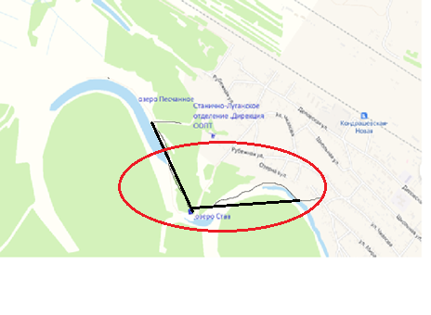

Рис. 1. Территория поселений бобров

- РЕЗУЛЬТАТЫ ИССЛЕДОВАНИЙ

3.1. Характеристика бобовых угодий и следы жизнедеятельности бобров
Изучив архивные материалы и побеседовав с сотрудниками заповедника (Станично-Луганский филиал Луганского заповедника), мы узнали, что поселения бобров в озерах старицы Северского Донца были до 2014 года. Потом из-за военных действий бобры покинули эти места и вот осенью 2022 года были замечены следы жизнедеятельности бобра речного.
Бобр, который по нашим наблюдениям, обитал в зарослях ольшаника, потом переменил свое место обитания (на карте мы обозначили маршрут и территорию, которую мы обследовали, рис. 1). Причиной этому послужили видимые постоянные нарушения его нор копытными, посещающими это место во время водопоя. Сначала после половодья следов бобра не стало вообще. Однажды в августе нам удалось найти свежий след на берегу в месте удаленного от прежнего на 300 метров в западную сторону. В направлении, куда перемещался бобр, условия были несколько лучше, в этом месте изобиловала различная травянистая растительность и кустарники. Глубина воды здесь достигала 1−1,5 м. Среди болота возвышались поваленные деревья ольхи, в которых бобр делает убежища. Правда, в этих местах появлялись копытные, что опять потревожило бобра и он вынужден был подвинуться дальше на юг по ольшанику, о чем свидетельствуют погрызи ивняков. Достигнув таким образом места вплотную примыкающему к озеру Став бобр перекочевал туда, где и остановился.
Грызун тщательно обследовал всю береговую линию озера и оставил метки на кустарниках и окончательно осел в южной части озера со стороны песчаной террасы. Для устройства нор бобр подбирает такие участки берега, которые поросли кустарниками, корни которых укрепляет свод их подземных жилищ. а густая крона препятствует прохождению здесь крупных животных.
Как сообщил нам егерь Кондрашевского лесничества, «в зимнее время, когда на озере появился лед, бобр плыл за кормом подо льдом. В полынье, образовавшейся у входа в нору, часто можно было наблюдать остатки стеблей осоки. Ветки ивы употреблялись бобром в пищу редко и неохотно». Деревья бобр грыз больше в целях профилактики. В одном месте у западного берега озера, где растут крупные осины, бобр подгрыз одно из усыхающих деревьев, больше подгрызав крупных деревьев не обнаружено (рисунок 2).
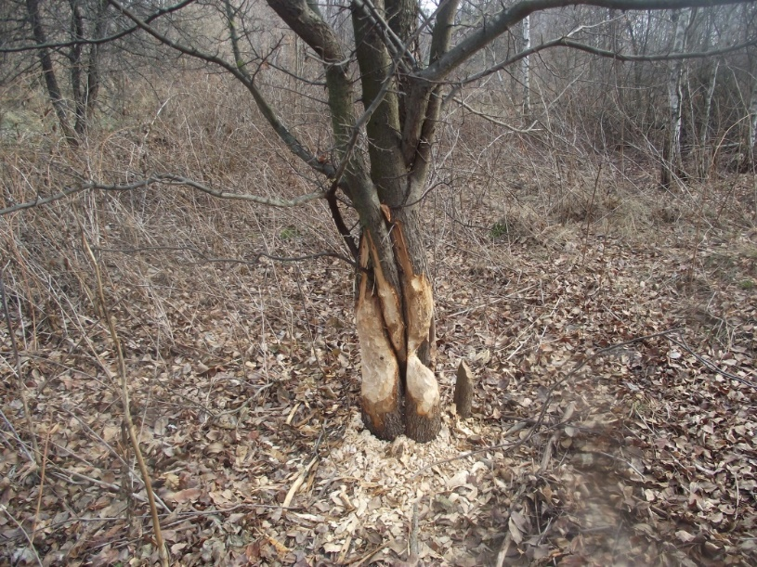
Рис. 1. Погрызы деревьев бобром.

3.2. Учет численности бобровых поселений
По результатам маршрутного метода изучения, поселения бобров мы пришли к выводу, что все найденные нами следы жизнедеятельности бобра свидетельствовали о том, что бобры действительно здесь есть. Однако бобры, которые здесь обитают, хаток не строят. Все это говорило о том, что они здесь появились недавно. Стали искать нору и нашли на берегу небольшую возвышенность, которую в первый раз посчитали за кочку. Эта возвышенность была вся в ветках и листьях. Мы нашли вентиляционное отверстие, которое выходило из этой норы (рисунок 3).
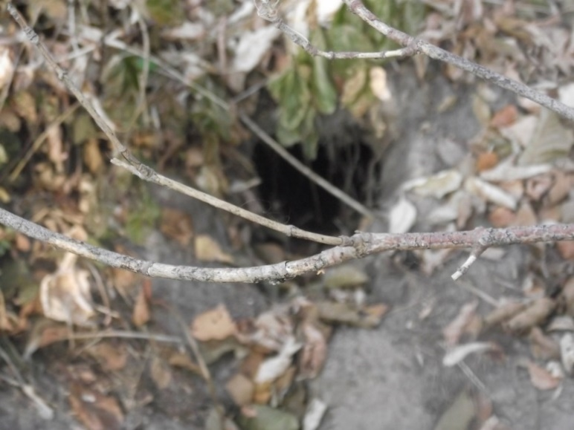

Рис. 3.
Используя эколого-статистический метод определения численности бобров, провели глазомерный учет по количеству погрызов. (Таблица 3.2.1).
Результаты морфоэкологического метода исследования представлены в таблице № 3.2.2.) .

Таблица 3.2.1.
Определение численности бобров в поселении по числу погрызов
Число погрызов в условном диаметре | Учетная категория поселения | Число бобров предел колебаний | Число бобров среднее
77 | Одиночка | 1 | 1

Таблица 3.2.2

Результаты морфоэкологического метода определения численности и возрастных групп бобров
 | Ширина следов бобровых резцов на погрызах | Возрастная группа бобров | Общая численность бобров
1. | 8.8 мм | Старше 1 года | 1

Наведались мы в эти места и в зимнее время, когда выпал снег и водоем замерз. Когда мы пришли на место, то заметили несколько поваленных деревьев, ветки которых были, как бы отрезанные ножом. (рисунок 4).
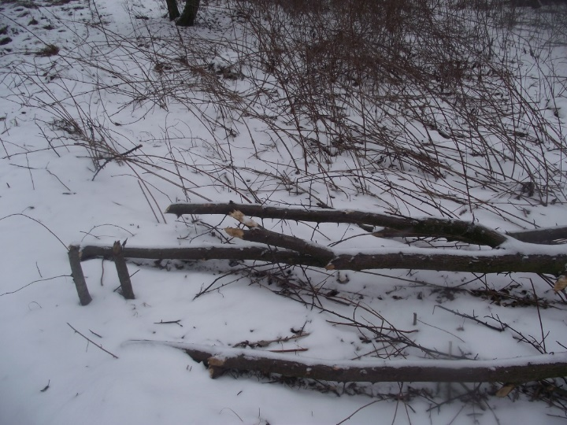

Рис. 4. Погрызы ивовых

Мы решили посмотреть норки бобров, которые мы обнаружили осенью. Подойдя поближе к норкам, мы обнаружили, что они изрядно засыпаны снегом. Нам удалось найти вентиляционное отверстие, которое выходило из этой норы (рисунок 5). Оно было покрыто замерзшими капельками воды. Это говорило о том, что бобры там живут и дышат через это отверстие.
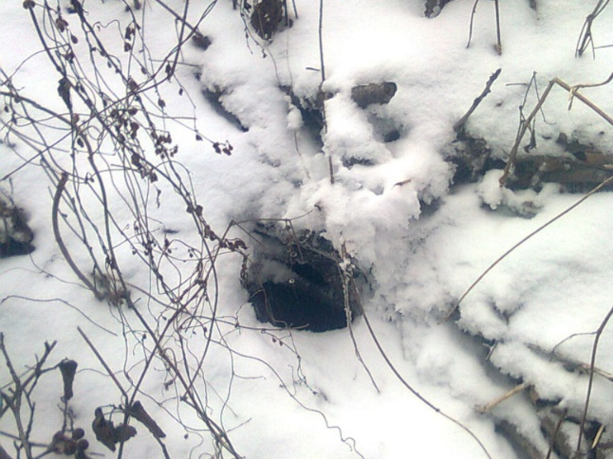

Рис. 5. Нора бобра

Весной 2023 года из-за обильных осадков, уровень воды в озерах старицы Северского Донца был высоким, и мы не смогли подойти близко к бобровым угодьям. Постепенно уровень воды снижался и можно было уже посмотреть, как поживает наш бобр. Первое, что мы увидели это была плотина, построенная бобром (рисунок 6,7).
Это говорило о том, что наш бобр не один и здесь скоро будет поселение, также мы увидели хорошо накатанную тропу, по которой бобр таскал сучья деревьев к месту постройки плотины. Были найдены и свежо погрызенные деревья.
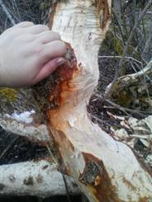
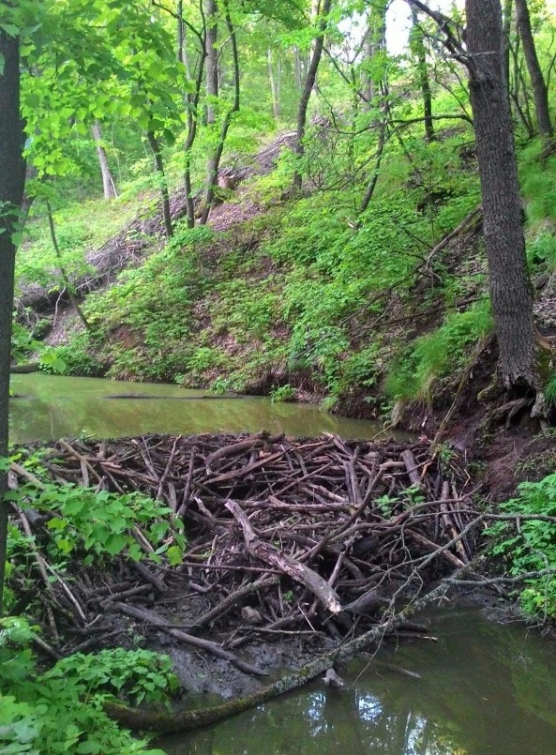

Рис. 6. Плотина бобра Рис. 7. Погрызы деревьев

Выводы

После изучения соответствующей литературы по проблеме исследования, освоения методик и проведения самого исследования выяснили.
Бобр – новый, в первое время после появление, непривычный зверь для нашей местности. Только он умеет строить на речках и ручьях настоящие плотины и как заправский лесоруб, валить деревья. Прочная, искусно сложенная из веток, зацементированная речным илом, бобровая плотина не боится даже бурного половодья.
Мы нанесли на карту маршрут визуального исследования места обитания бобра, изучили следы жизнедеятельности, наличие кормовой базы – основу которой составляет ольха; по нашим наблюдениям живет один бобр в возрасте старше одного года, спрогнозировали дальнейшую динамику изменения численности популяции речного бобра – возможно незначительное увеличение численности. Основной тип жилищ – норы. Тип жилищ, устраиваемых бобрами в том или ином месте, зависит от характера водоема или типа бобровых угодий. Они вырываются животными, когда берег достаточно высок и прочен, норы остаются основным видом жилища поселившихся здесь зверей.

СПИСОК ИСПОЛЬЗОВАННОЙ ЛИТЕРАТУРЫ

1. Бухтояров А.П., Васильченко Н.К., Городянская Г.С. и др. Что имеем, как храним. - Курган, 1993 г.
2. Брем А. Э. «Жизнь животных». – М., «Эксмо», 2002г.
3. Жарков И.В. «Определение численности бобров в поселении по числу погрызов». – М.: «Просвещение»,
4. Лавров Л.С. «Количественный учет речного бобра методом выявления мощности поселения // Методы учета численности и географическое распределение наземных позвоночных». М.: « АН СССР», 1952. С. 148-155. 6. Молис С.А. «Книга для чтения по зоологии ». М.: «Просвещение», 1975г.
7. Новиков В.С., Губанов И.А. Популярный атлас – определитель. Дикорастущие растения. М., Дрофа, 2006г.
8. Поярков В.С. «Количественный учет речных бобров» Тр. Воронеж, гос. заповедника. 1953. Вып. 4.
9. Плотников С. В. Знакомые потоки. – Юргамыш, 2001 г.
10. Соловьев В.А. Количественный учет бобра методом измерения ширины следов резца на древесных погрызах. - В сб.: Ученые записки, зоология, т. 105, Рязань, 1971, с. 110-12
11. Степановских А. С. Экология: Учебное пособие. – Курган: «Зауралье», 1997 г.
12. Фадеев Е.В. Влияние речных бобров на окружающую среду. /Труды Луганского гос. заповедника. Вып.21. Том 2. Луганск: 1986
13. Фесуненко О.П., Жадан В.И. Природа Луганской области. - Луганск,1994г.

Приложение

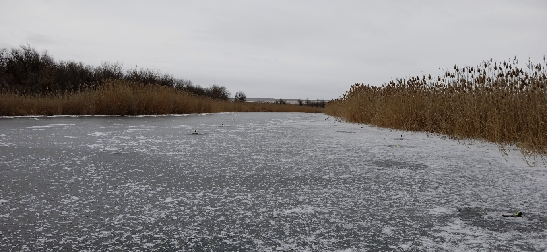
Фото 7.Озеро Став.
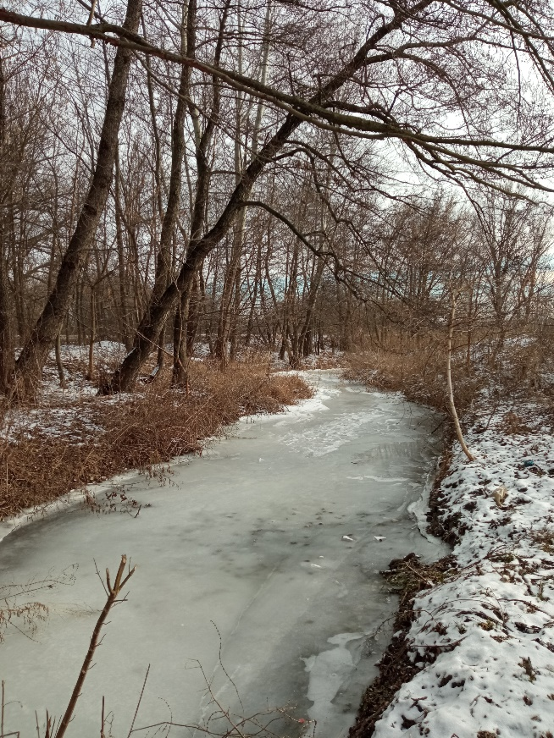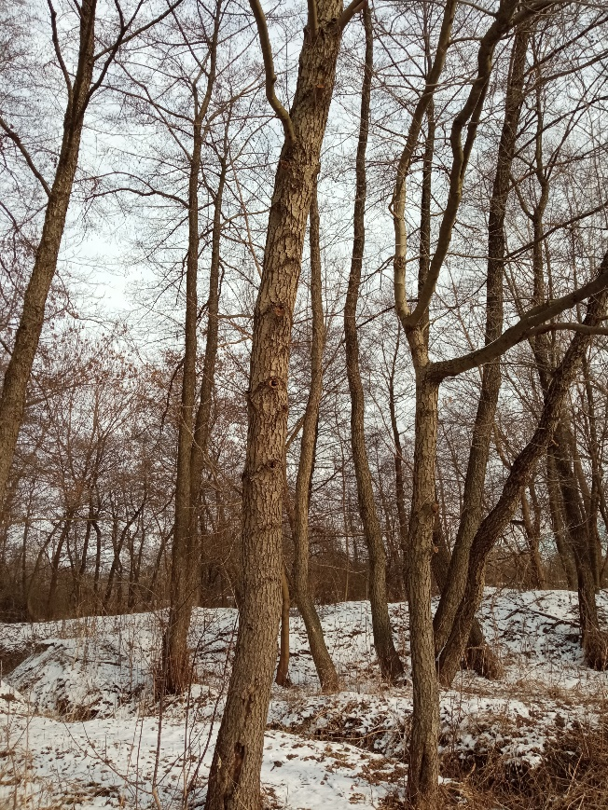
Маршрут исследования места поселения бобра
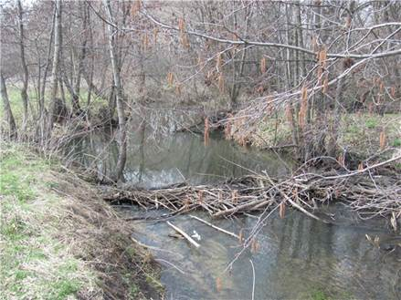
Плотина бобра

